Аналитический отчет по результатам анализа состояния конкуренции на рынке белого сахара

- ОБЩИЕ ПОЛОЖЕНИЯ

Методическую основу обзора составил Порядок проведения анализа и оценки состояния конкурентной среды на товарном рынке, утвержденный приказом ФАС России от 28.04.2010 № 220 (далее – Порядок).
При анализе состояния конкурентной среды на рынке сахара белого в качестве источников информации использовались данные Федеральной службы государственной статистики, Федеральной таможенной службы, хозяйствующих субъектов, осуществляющих деятельность на рынке сахара, а также данные других источников.
Целью настоящего исследования является оценка состояния конкурентной среды на рынке сахара.

2. ВРЕМЕННОЙ ИНТЕРВАЛ ИССЛЕДОВАНИЯ ТОВАРНОГО РЫНКА

В соответствии с пунктом 2.1 Порядка временной интервал исследования товарного рынка определяется в зависимости от цели исследования, особенностей товарного рынка и доступности информации.
Период, за который исследуется информация о производстве и реализации сахара, включает 2013г, 2014г. и 1 квартал 2015г.

3. ПРОДУКТОВЫЕ ГРАНИЦЫ ТОВАРНОГО РЫНКА

Предварительно, продуктовые границы исследуемого товарного рынка определены как белый сахар.
В соответствии Межгосударственным стандартом «Сахар белый» (ГОСТ 31895-2012) сахар белый представляет собой очищенную и кристаллизованную сахарозу (C₁₂H₂₂O₁₁) с поляризацией не менее 99,7^{о}Z, отражающей массовую долю сахарозы в растворе.
В зависимости от используемого сырья различают сахар белый:
- свекловичный;
- из тростникового сахара-сырца.
Согласно проведенного опроса потребителей белого сахара, использующих его в производственных целях, белый сахар свекловичный и белый сахар из тростникового сахара-сырца имеют практически одинаковый состав, а также идентичные потребительские и технологические свойства. Это предопределяет их взаимозаменяемость в потреблении (личном и производственном).
Белый сахар подразделяют на:
- кристаллический;
- сахарную пудру;
- кусковой.
Для производства кускового белого сахара и сахарной пудры применяют кристаллический белый сахар.
Белый сахар предназначен для реализации в розничной торговой сети, использования в сфере общественного питания, при производстве пищевых продуктов, в фармацевтической промышленности, а также в иных целях.
Согласно Общероссийскому классификатору продукции по видам экономической деятельности ОК 034-2997 (КПЕС 2002), сахар белый классифицируется в подгруппе 15.83.12 «сахар белый свекловичный или тростниковый в твердом и жидком состояниях без вкусоароматических или красящих добавок и сахароза химически чистая».
Основными заменителями белого сахара являются фруктоза, ксилит и сорбит. К заменителям сахара так же относят сиропы и сладкие вещества.
Сладкие сиропы вырабатывают из растений - сахароносов: сахарного клена, сахарного сорго; из корней цикория и клубней топинамбура. Сиропы также готовят на основе крахмальной патоки в широком ассортименте. Сиропы используют в кондитерской, хлебопекарной и других отраслях.
Заменители сахара используются покупателями в незначительных количествах для определенных целей (по медицинским показаниям, в промышленности).
Таким образом, продуктовыми границами исследуемого товарного рынка является сахар белый свекловичный или тростниковый в твердом состоянии без ароматических или красящих добавок (далее – белый сахар).
Анализируемый вид деятельности – оптовая реализация белого сахара хозяйствующими субъектами, осуществляющими его производство. Согласно ОКВЭД ОК 029-2007 (КСЭД Ред.1.1), деятельность по производству белого сахара классифицируется кодом 15.83 «Производство сахара

4. ГЕОГРАФИЧЕСКИЕ ГРАНИЦЫ ТОВАРНОГО РЫНКА
Географические границы рынка сахара определяются в соответствии с пунктом 4.1 Порядка.
Рынок сахара характеризуется:
-отсутствием административных барьеров на ввоз и вывоз товара и прочих препятствий для его передвижения в границах Российской Федерации;
-отсутствием технологических барьеров в пределах единой железнодорожной сети (максимальный период транспортировки между крайними точками составляет 14 дней при максимальном сроке годности сахара от года и более). За пределами единой железнодорожной сети РФ находятся: большая часть территории Республики Саха (Якутия), Камчатской и Магаданской областей, Корякского, Чукотского, Ненецкого автономных округов, значительная часть территории Красноярского края.
При определении географических границ применялся метод установления фактических районов производства и поставок сахара, а именно местоположения сахарных заводов, осуществляющих производство товара на рассматриваемом рынке, а также наличие многолетних хозяйственных связей между участниками рынка.
На территории Российской Федерации функционируют более 70 хозяйствующих субъектов, осуществляющих деятельность по производству и реализации сахара. Сахарные заводы расположены в 22 регионах Российской Федерации. Схема расположения сахарных заводов показана в Приложении № 1.
Сахарные заводы расположены преимущественно на европейской территории Российской Федерации, в частности: в Орловской, Курской, Нижегородской, Белгородской, Воронежской, Пензенской, Тамбовской, Липецкой, Саратовской, Брянской, Рязанской, Тульской, Ульяновской областях, Краснодарском крае, Республике Татарстан, Республике Мордовия, Республике Башкортостан, а также в Алтайском крае (Сибирский федеральный округ), Приморском крае (Дальневосточный федеральный округ).
Предприятия, осуществляющие производство белого сахара наиболее приближены к источнику сырья – хозяйствам, осуществляющим производство сахарной свеклы, поскольку в процессе хранения и транспортировки сахарная свекла теряет свою сахаристость.
Поскольку сахар является продуктом длительного хранения, на географические границы исследуемого рынка не влияет такой фактор, как удаленность производителя сахара от покупателей.
Анализ вышеприведенных факторов позволяет рассматривать рынок сахара в административных границах Российской Федерации.

5. СОСТАВ ХОЗЯЙСТВУЮЩИХ СУБЪЕКТОВ, ДЕЙСТВУЮЩИХ НА ТОВАРНОМ РЫНКЕ

В состав хозяйствующих субъектов, действующих на анализируемом товарном рынке, входят лица, осуществляющие деятельность по производству сахара, а также лица, являющиеся собственниками сахарной свеклы, поставляемой на сахарные заводы для переработки по давальческой схеме.
Производителями белого сахара являются хозяйствующие субъекты различных организационно-правовых форм собственности (ОАО, ЗАО, ООО и др.)
На рынке белого сахара присутствуют как хозяйствующие субъекты, входящие в крупные вертикально-интегрированные холдинги, так и независимые производители белого сахара.

6. ОБЪЕМ ТОВАРНОГО РЫНКА И ДОЛИ ХОЗЯЙСТВУЮЩИХ СУБЪЕКТОВ НА РЫНКЕ

Объем товарного рынка и долей хозяйствующих субъектов на анализируемом товарном рынке осуществлялся осуществляется на основании одного из установленных показателей.
Расчета объема товарного рынка и долей хозяйствующих субъектов на рынке белого сахара осуществлялся на основании информации об объемах продаж на рассматриваемом товарном рынке.
Доля хозяйствующего субъекта на товарном рынке рассчитывалась как выраженное в процентах отношение показателя, характеризующего объем товарной массы, поставляемой данным хозяйствующим субъектом на рассматриваемый товарный рынок, к показателю, характеризующему объем рассматриваемого товарного рынка.
Доли отдельных хозяйствующих субъектов (группы лиц) на рынке белого сахара определялась применительно к установленному временному интервалу, в установленных продуктовых и географическим границах рассматриваемого товарного рынка, а также исходя из состава хозяйствующих субъектов, действующих на рынке.

Объем товарного рынка
С учетом географических границ рассматриваемого товарного рынка объем товарного рынка белого сахара определялся как сумма объема реализации белого сахара на территории Российской Федерации и объема импорта указанной продукции на территорию Российской Федерации, за вычетом объема экспорта белого сахара (Таблица 1). При расчете объема товарного рынка использовались данные Росстата.
Таблица 1.
Расчет объема товарного рынка

 | 2013 год | 2014 год | 1 кв.2015 года
Объем реализации (т) | 4 975 702,0 | 4 911 201,0 | 794 060,0
Импорт (с учетом ввоза из Республики Беларусь) (т) | 445 371 | 401291,8 | 86 471,9
Экспорт (т) | 5 438,4 | 11 125,3 | 892,8
Объем товарного рынка (т) | 5 045 634,7 | 4 999 367,5 | 805 639,1

Доли хозяйствующих субъектов
Доли хозяйствующих субъектов (групп лиц) на рынке сахара в 2013г, 2014г. и 1 квартале 2015г. на рассматриваемом товарном рынке приведены в Таблице 2.
Таблица 2.

Наименование производителя сахара | Объем продаж,  т | Доля,  % | Объем продаж,  т | Доля,  % | Объем продаж,  т | Доля,  %
 | 2013г. |  | 2014г. |  | 1 кв. 2015г.
Группа компаний «Сюкден»: | * | 4,42 | * | 9,49 | * | 11,87
ОАО «Добринский сахарный.завод»,
ОАО «Атмис-сахар», ЗАО «Тбилисский сахарный.завод»
Группа компаний «Продимекс» | * | 14,06 | * | 15,02 | * | 16,21
ОАО «Ольховатский сахарный завод», ООО «Дмитротарановский сахарный завод»,
ОАО «Земетчинский сахарный завод»,
ООО Ставропольсахар», ОАО «Кристал», ООО «Краснояружский сахарник,
ОАО «Лискисахар», ОАО «Мелеузовский сахарный завод», ООО «Садовский сахарный завод», АО «Успенский сахарник», филиал Кореновский АО, ООО «Хохольский сахарный комбинат,
ООО «Эртильский сахар»,
ООО «Перелешинский сах.комбинат»

Группа компаний «Русагро» | * | 9,89 | * | 9,95 | * | 0,01
ОАО «Знаменский сахарный завод,
ОАО «Валуйкисахар»
Группа компаний «Доминант» | * | 10,31 | * | 13,13 | * | 5,22
ОАО «ВИКОР,
ОАО «Сахарный завод Ленинградский»,
ОАО «Кристал-2»,
ОАО «Лебедянский сахарный завод,
ЗАО «Грязнинский сахарный завод,
ЗАО «Уваровский сахарный завод,
ОАО «Черемновский сахарный завод
Группа «Разгуляй»: | * | 6,04 | * | 5,64 | * | 5,75
ОАО «Кривец-сахар», ЗАО «Сахарный комбинат Тихорецкий», ОАО «Чишминский сахарный завод,
ОАО «Сахарный завод Отрадинский»,
ЗАО «Кшенский сахарный комбинат»,
ЗАО «Сахарный комбинат Алексеевский»,
ЗАО «Сахарный комбинат Большевик»
ОАО «Сахарный комбинат Льговский», ЗАО «Сахарный комбинат Курганинский»
Группа «РВС» | * | 0,06 | * | 0,03 | * | 0,20
ООО «Сахаринвест», ООО «Белсахар»
Независимые производители
ЗАО фирма "Агрокомплекс" | * | 1,29 | * | 1,48 | * | 2,75
ООО "Гирей-сахар" | * | 0 | * | 0,32 | * | 0,41
ООО "Приморский сахар" | * | 1,08 | * | 2,14 | * | 2,49
ООО "Раевсахар" (Раевский) | * | 0,52 | * | 0,42 | * | 0,31
Сахарный завод "Свобода" | * | 0,63 | * | 0,92 | * | 0,91
ОАО "Заинский сахар" | * | 1,99 | * | 2,41 | * | 2,31
ООО "Агроснабсахар" | * | 1,85 | * | 1,56 | * | 2,74
ООО "Промсахар"(Рыльский) | * | 1,28 | * | 0,85 | * | 1,20
ОАО Ульяновский сахарный завод» | * | 0,75 | * | 0,95 | * | 0,73
ОАО " АПО "Аврора" | * | 1,12 | * | 0,68 | * | 1,68
ООО "Бековский сахарный завод» | * | 1,29 | * | 1,06 | * | 0,19
ПАО Каневскахар | * | 0,42 | * | 0,07 | * | 0
ООО "Олымский сахарный завод» | * | 0 | * | 1,11 | * | 1,25
ООО «Балашовский сахарный завод» | * | 0,75 | * | 0,62 | * | 0,72
ЗАО "Нурлатский сахар" | * | 0,72 | * | 0,43 | * | 0,17
ООО "Буинский сахар" | * | 0,74 | * | 1,28 | * | 0,42
ОАО "Сергачский сахарный завод» | * | 0,35 | * | 0,42 | * | 0,01
ООО "Залегощенский сахарный завод» | * | 0,53 | * | 0,56 | * | 1,20
ООО "Сотницкий сахарный завод» | * | 0,21 | * | 0,36 | * | 0,75
ООО "Ромодановосахар" | * | 1,77 | * | 1,88 | * | 2,83
ООО "Воронежсахар" | * | 1,07 | * | 1,13 | * | 1,06
ООО «Теткинский сахар» | * | 0,76 | * |  | *
ООО «Ливны сахар» | * | 0,83 | * | 1,23 | *
Сахарный завод «Колпянский» | * | 2,23 | * | 2,68 | * | 0,80
Прочие хозяйствующие субъекты | * | 9,30 | * | 2,69 | * | 14,33
Импорт | * | 1,49 | * | 1,99 | * | 1,55
Ввоз из Белоруссии | * | 7,33 | * | 6,04 | * | 9,19
Собственники сахара, произведенного по давальческой схеме | * | 14,92 | * | 11,19 | * | 10,75
Итого: | * | 100 | * | 100 | * | 100

Как уже говорилось ранее, на рынке белого сахара присутствуют пять крупных вертикально-интегрированных структуры: группы компаний «Сюкден», «Продимекс», «Русагро», «Доминант» и «Разгуляй», на долю которых в 2013 году приходилось 44,72 % от объема товарного рынка, а в 2014 году – 53,23 %. Кроме того, на рынке белого сахара действует большое количество независимых производителей сахара, однако доля каждого из них в период исследования не превышала 3 % от объема товарного рынка.
Также, на рынке белого сахара присутствуют лица, являющиеся собственниками сахара, производимого сахарными заводами по давальческой схеме. Их совокупная доля на указанном товарном рынке в 2013 году составляла 14,92 % об объема товарного рынка, в 2014 году – 11,19 %.
Наибольшую долю на рынке белого сахара в период исследования занимала группа компаний «Продимекс». Однако ее доля на указанном рынке не превышала 16,21 %.
При этом на рынке белого сахара отсутствуют хозяйствующие субъекты (группы лиц), отвечающие условиям, содержащимся в части 3 статьи 5 Федерального закона от 26.07.2006 № 135-ФЗ «О защите конкуренции» (далее – Закон о конкуренции).

7. УРОВНЬ КОНЦЕНТРАЦИИ ТОВАРНОГО РЫНКА

Значения коэффициентов рыночной концентрации и индексов рыночной концентрации Герфиндаля-Гиршмана рынка белого сахара приведены в таблице 3.
Таблица 3.

Коэффициент рыночной концентрации (CR3) |  |  | Индекс рыночной концентрации Герфиндаля-Гиршмана (HHI)
2013г | 2014г | 1кв-л 2015г | 2013г. | 2014г. | 1кв-л 2015г.
34,17 | 37,18 | 33,82 | 477,78 | 620,30 | 509,74

Исходя из показателей, приведенных в таблице 3, российский рынок сахара в 2013г., 2014г. и 1 квартал 2015г. характеризовался низким уровнем концентрации.

8. БАРЬЕРЫ ВХОДА НА ТОВАРНЫЙ РЫНОК

Возможность доступа на рынок сахара новых конкурентов ограничена высокими барьерами входа на рынок. Основными барьерами входа на рынок являются:
- необходимость осуществления значительных первоначальных капитальных вложений при длительных сроках окупаемости этих вложений;
- сезонный характер производства, что повышает издержки при производстве продукции;
- наличие на рынке вертикально-интегрированных структур, владеющих собственной сырьевой базой;
- избыток производственных мощностей;
- высокие экологические требования.

9. СОСТОЯНИЕ КОНКУРЕНЦИИ НА ТОВАРНОМ РЫНКЕ

Анализ конкурентной среды на рынке белого сахара показал, что на территории Российской Федерации деятельность по производству указанного товара осуществляют более семидесяти сахарных заводов.
При этом на рынке белого сахара действуют 5 относительно крупных вертикально-интегрированных структур, в состав которых входят 35 сахарных заводов, на долю которых в исследуемом временном интервале в отдельные периоды приходилось более 50 % от объема товарного рынка. Наибольшую долю на рынке белого сахара в период исследования занимала группа компаний «Продимекс». Однако ее доля на указанном рынке не превышала 16,21 %. Как правило, в таких структурах оптовая продажа сахара независимым покупателям осуществляется через специализированные торговые компании, входящие в структуру холдинга.
Также на указанном рынке действуют большое количество независимых производителей, однако доля каждого из них не превышает 3 % от объема товарного рынка.
Кроме того рынке белого сахара действуют лица, являющиеся собственниками сахара, произведенного из сахарной свеклы по давальческой схеме. Как правило, это лица, которые осуществляют выращивание сахарной свеклы (индивидуальные предприниматели, крестьянско-фермерские хозяйства). Их доля в исследуемом периоде достигала 14,9 % от объема товарного рынка.
На основании проведенного анализа было установлено, что рынок сахара в границах Российской Федерации на протяжении 2013г., 2014г. и 1 квартала 2015г. являлся низко концентрированным.
При этом, исходя из положений статьи 5 Федерального закона от 26.07.2006 № 135-ФЗ «О защите конкуренции», в том числе в соответствии с частью 3 указанной статьи, хозяйствующие субъекты (группы лиц), действующие на рынке белого сахара не занимают доли (совокупные доли), дающие основание для признания их положения доминирующим.

Приложение 1

Сахарные заводы расположены в 22 регионах
Российской Федерации

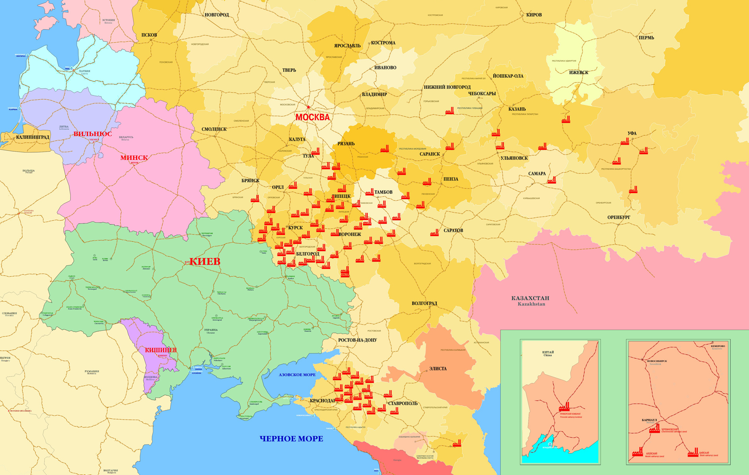

1

